INDICAÇÃO Nº 2818/2018

Sugere ao Poder Executivo Municipal que proceda a limpeza e providências contra a proliferação de ratos e escorpiões no canteiro da seringueira localizada próximo à rotatória da SP 306 com Estrada Cândido Zanata, defronte a Escola Exitus. (Foto anexa).

Excelentíssimo Senhor Prefeito Municipal,

Nos termos do Art. 108 do Regimento Interno desta Casa de Leis, dirijo-me a Vossa Excelência para sugerir ao setor competente que proceda a limpeza e providências contra a proliferação de ratos e escorpiões no canteiro da seringueira localizada próximo à rotatória da SP 306 com Estrada Cândido Zanata, defronte a Escola Exitus.

Justificativa:

Fomos procurados por pais de alunos da referida escola solicitando essa providencia, pois, segundo eles estão havendo o aparecimento de ratos e escorpiões nas proximidades da escola possivelmente provenientes do canteiro da seringueira que está com grande acumulo de folhas junto a suas raízes que são de grande porte, causando transtornos e insegurança.

Plenário “Dr. Tancredo Neves”, em 17 de Abril de 2018.

José Luís Fornasari

“Joi Fornasari”

- Vereador -

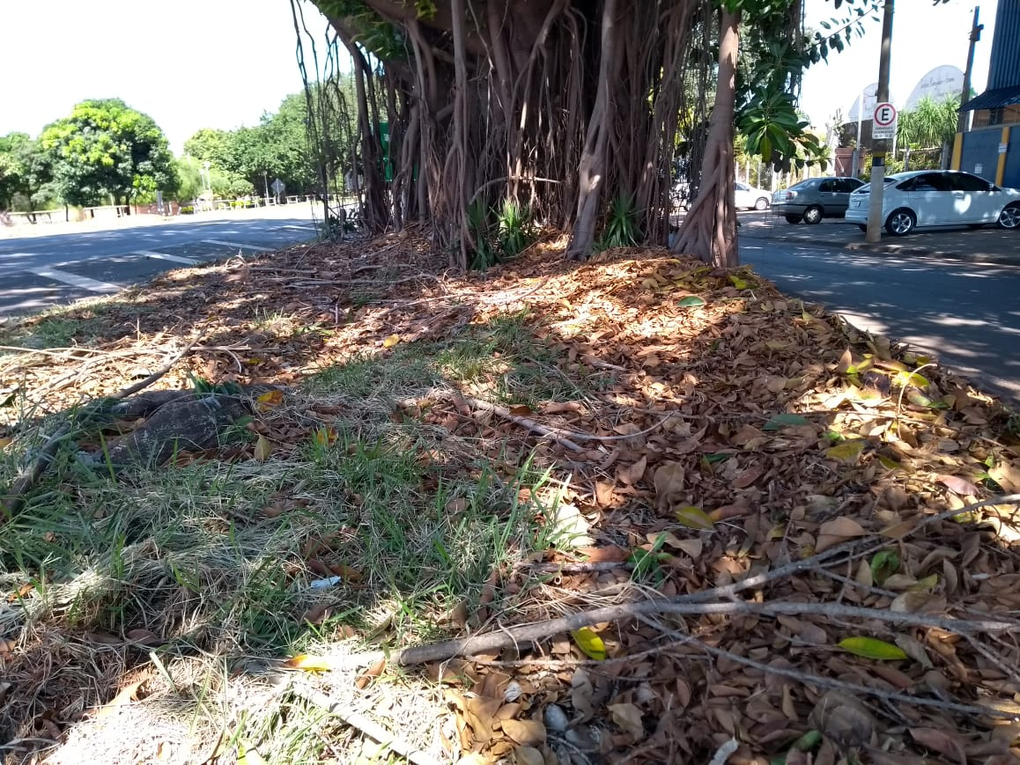

Sugere ao Poder Executivo Municipal que proceda a limpeza e providências contra a proliferação de ratos e escorpiões no canteiro da seringueira localizada próximo à rotatória da SP 306 com Estrada Cândido Zanata, defronte a Escola Exitus.

